Nama : Falihah Hanun Humaira

NIM : 40011423650305

Kelas : H

Mata Kuliah : Sistem Informasi Akuntansi

**Tugas Data Analitik**

**Pertanyaan**

Carilah id_produk dengan jumlah penjualan tertinggi selama 6 bulan pertama tahun 2024, yaitu dari 1 Januari hingga 30 Juni 2024, dan memiliki id_produksi bernomor genap!

**Penyelesaian**

**Mencari Kode SQL Big Query di ChatGPT**

1. Lampirkan dulu file yang dipakai untuk menjawab soal, di case ini yang dibutuhkan hanyalah file csv table produksi dan penjualan, lampirkan file csv produksi_perusahaan, penjualan_perusahaan, dan persediaan_perusahaan
2. Tanyakan kepada GPT dengan instruksi dibawah ini! ( cat : untuk nama project diubah menjadi company sesuai projek yang dibuat di bigquery )

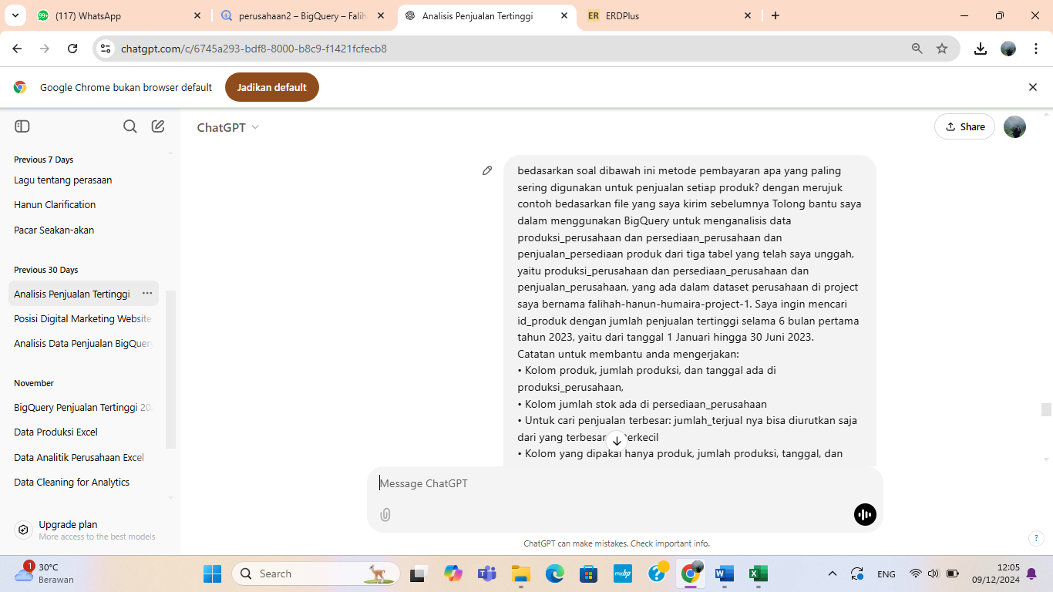

1. Kemudian buat prompt untuk ditunjukkan ke black box

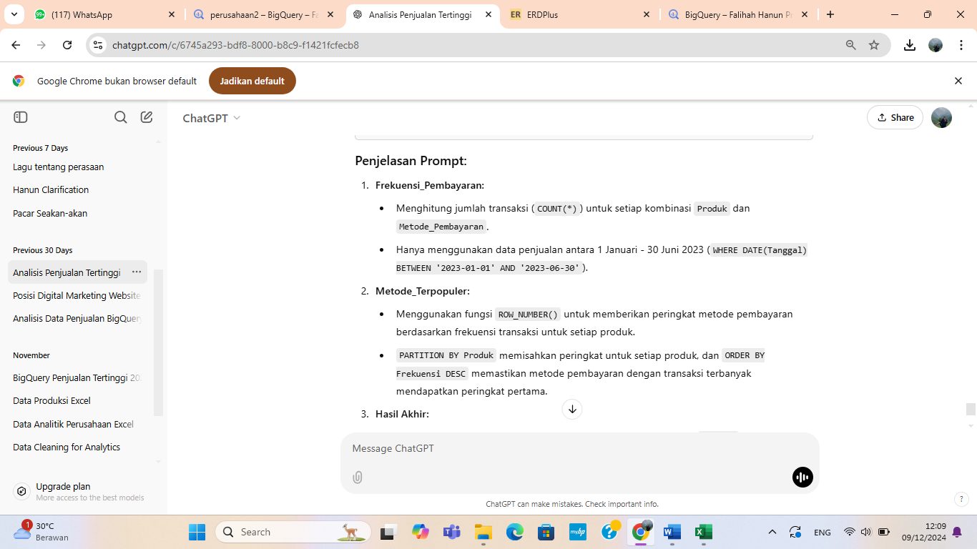

1. Masuk ke black box untuk melampirkan prompt yang sudah dibuat di chatgpt

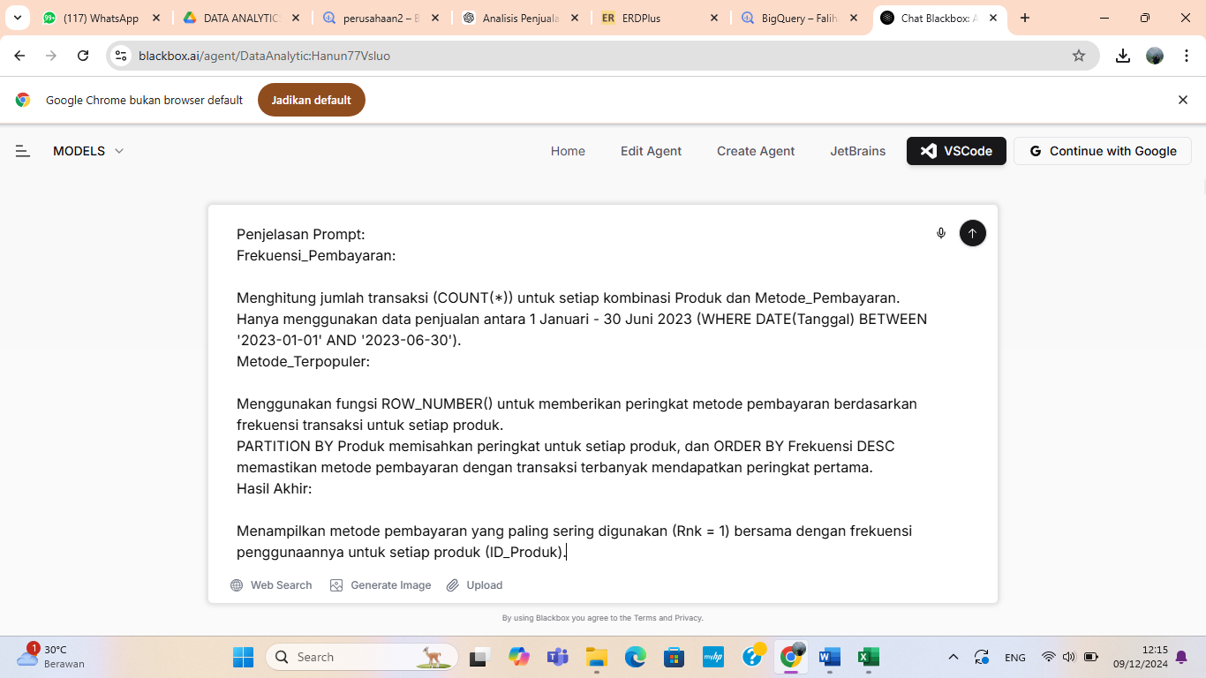

1. Kemudian muncul SQL yang sudah dibuatkan black box

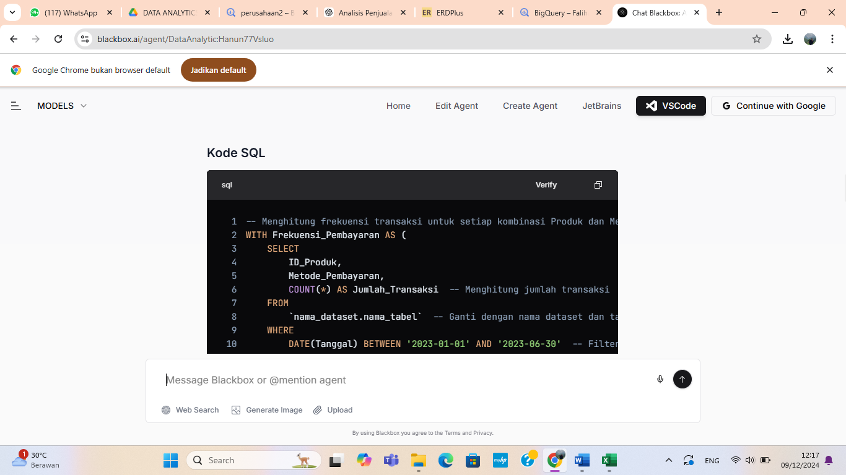

1. Kode SQL (Link)

<https://console.cloud.google.com/bigquery?sq=441908072794:10945b010a684a7fb30501318f11ad21>

1. Bigquery Falihah Hanun Humaira

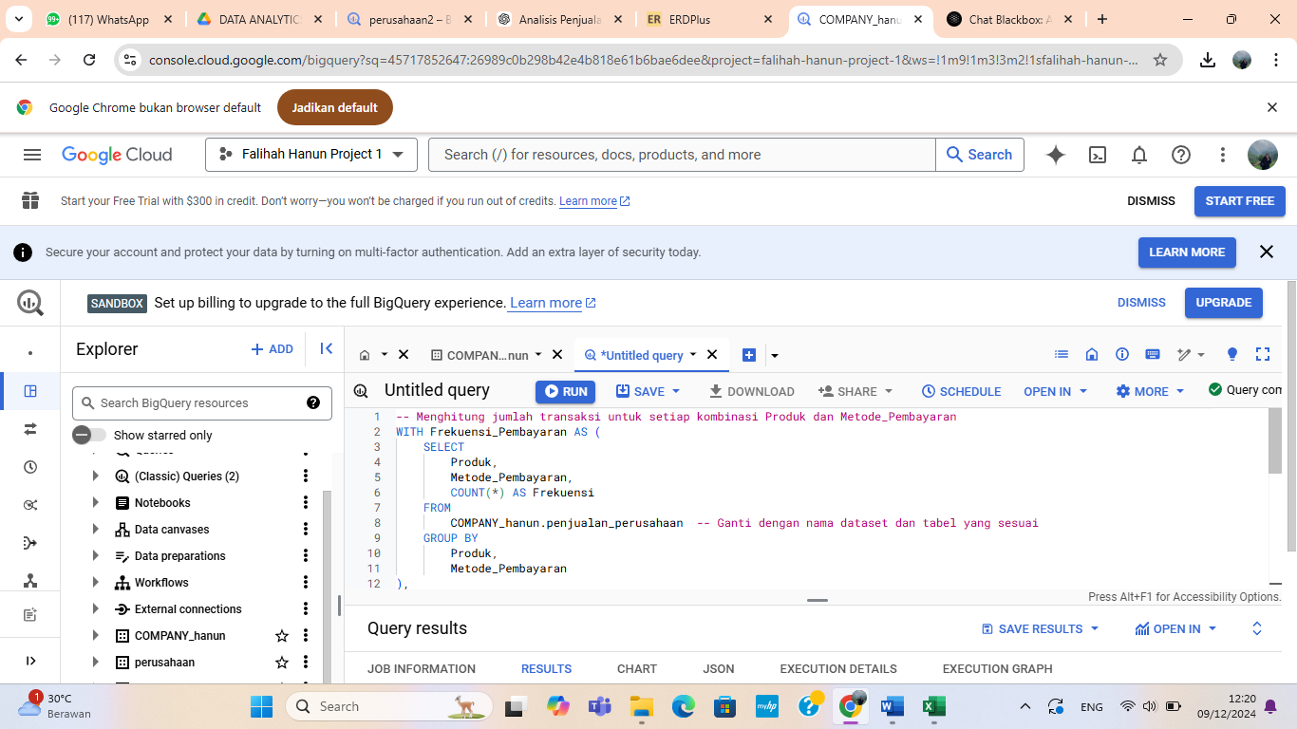

1. Hasil SQL (SQL Result)

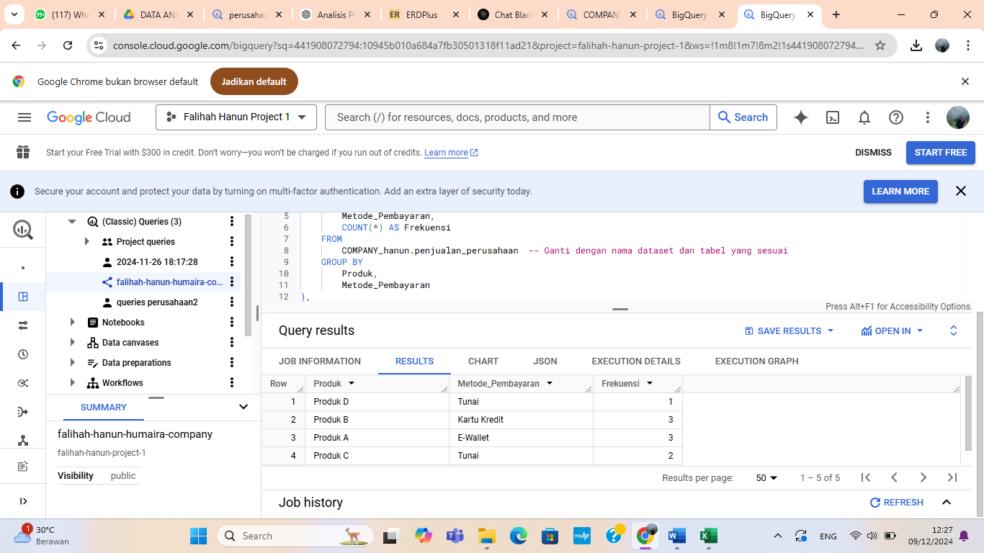

1. Diagram Big Query

